1 конкурс  КЛАВАДИМАРТАНЯ | Команда получает 1 балл за каждое слово
2 конкурс  Ребусы | Команда получает 1 балл за каждый правильно отгаданный ребус  - ДОМ  - ПЯТОЧКА  - ЧИСЛО  - НОСОРОГ  - ГВОЗДИКА  - МОСКВА
3 конкурс «Собери мозаику» | Мозаика собрана правильно- 5 баллов  Мозаика собрана частично-3 балла  Мозаика не собрана -0баллов
4 конкурс  «Острый глаз» | 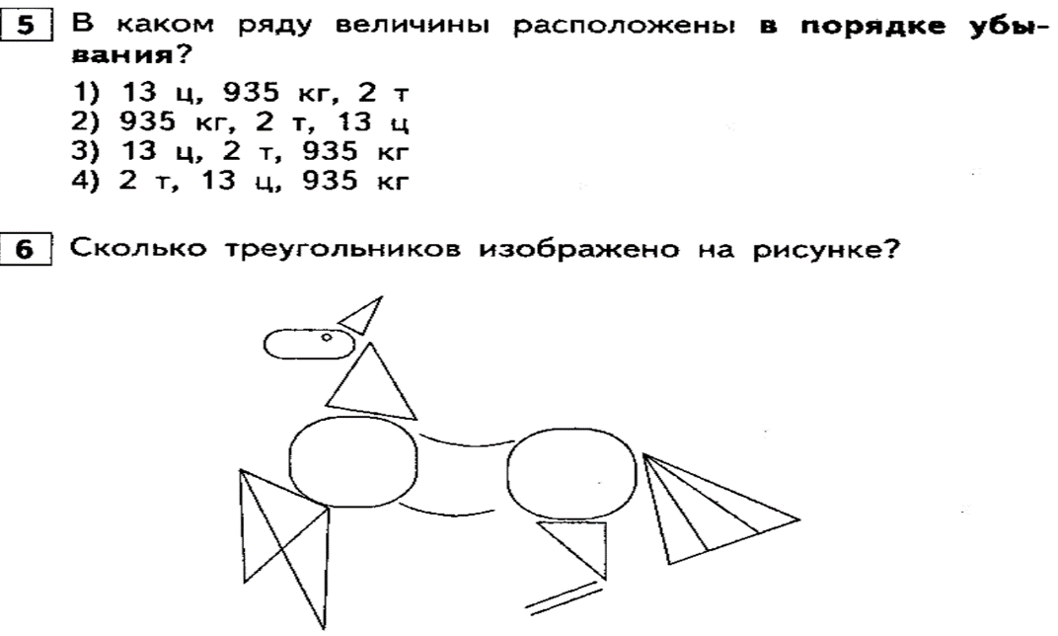  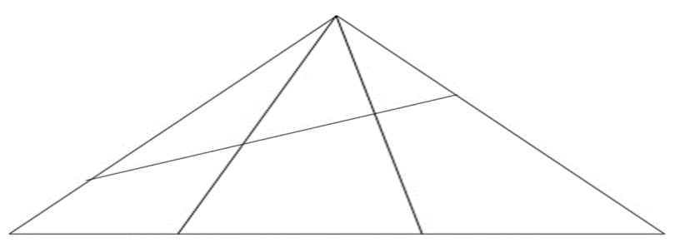 12  14
5 конкурс  «Найди пару» | Команда получает 1 балл за каждое соответствие. Всего 4 балла  Растение Место произрастания  Сосна Поле  Одуванчик Роща  Береза Луг  Картофель Бор
6 конкурс  «Фантазёры» | Каждой команде нужно нарисовать человека из цифр. Используя несколько цифр от 0 до 9. Рисунки передаются жюри. Максимально можно получить 3 балла.
7 конкурс  Блиц -турнир | За каждый правильный ответ команда получает 1 балл

